丁公路街道办事处2022年度部门决算

目 录

第一部分 丁公路街道办事处概况
一、部门主要职责
二、部门基本情况
第二部分 2022年度部门决算表
一、收入支出决算总表
二、收入决算表
三、支出决算表
四、财政拨款收入支出决算总表
五、一般公共预算财政拨款支出决算表
六、一般公共预算财政拨款基本支出决算表
七、政府性基金预算财政拨款收入支出决算表
八、财政拨款“三公”经费支出决算表
九、国有资本经营预算财政拨款支出决算表
十、国有资产占用情况表
第三部分 2022年度部门决算情况说明
一、收入决算情况说明
二、支出决算情况说明
三、财政拨款支出决算情况说明
四、一般公共预算财政拨款基本支出决算情况说明
五、财政拨款“三公”经费支出决算情况说明
六、机关运行经费支出情况说明
七、政府采购支出情况说明
八、国有资产占用情况说明
九、预算绩效情况说明
第四部分 名词解释
第五部分 附件

第一部分 丁公路街道办事处概况

一、部门主要职能
（一）在区人民政府和街道党工委的领导下，行使基层政权的部分权力，管理辖区的行政工作。
(二）宣传、贯彻党的路 线、方针、政策、执行法律、法规、规章和上级政府的决定、决议，对居民进行思想政治教育和法制教育。
（三）拟定本街道国民经济和社会发展规划和工作计划，并负责组织实施和监督检查。
（四）负责本街道的精神文明建设工作，推进创建文明单位、文明楼院活动。
（五）负责对本街道内各种经济组织进行协调、指导，促进区域经济发展，做好协税护税和培植税源工作。
（六）负责本辖区人口与计划生育工作，宣传党和国家的人口与计划生育政策，做好计划生育各项服务工作。
（七）负责本辖区社会治安综合治理工作，推进安全楼院建设，协调街道辖区单位内保工作，协助公安派出所做好消防工作，负责本辖区司法调解，普法，法律服务和帮教工作。
（八）负责本街道社区建设工作，拟订社区建设工作发展规划，组织并指导社区干部的培训和社区服务管理工作；组织指导社区居委会换届选举工作，指导开展居民委员会民主选举、民主决策、民主管理和民主监督工作，推进基层主义政治建设；负责本街道居民最低生活保障对象的调查、申报和保障金的发放；负责本街道拥军优属工作，组织实施社会优待和为优抚对象解“三难”工作；负责本街道残联工作。
（九）参与城市建设和管理，会同有关部门做好辖区内市容环境卫生，协助搞好环境保护，道路绿化等工作。
（十）负责本辖区群众性社区文化、社区体育、社区卫生及扫盲工作。
（十一）负责本辖区公共就业服务。
（十二）负责街道国有资产、集体资产的监督、管理和审计工作。
（十三）做好本征兵工作和国防动员、国防教育工作。、
（十四）组织本街道人民代表和政协委员的学习、视察等活动，为人民代表依法行使权利和政协委员参政议政创造有利条件。
（十五）处理人民来信，接待群众来访，及时向区委、区政府反映居民意见和建议。
（十六）完成区委、区政府交办的其他工作。

二、部门基本情况
纳入本套部门决算汇编范围的单位共 1 个，包括：丁公路街道办事处。
本部门2022年年末实有人数 41人，其中在职人员 41人，离休人员 0 人，退休人员 0人（不含由养老保险基金发放养老金的离退休人员）；年末其他人员 0 人；年末学生人数 0 人；由养老保险基金发放养老金的离休人员0人、退休人员5人。

第二部分 2022年度部门决算表

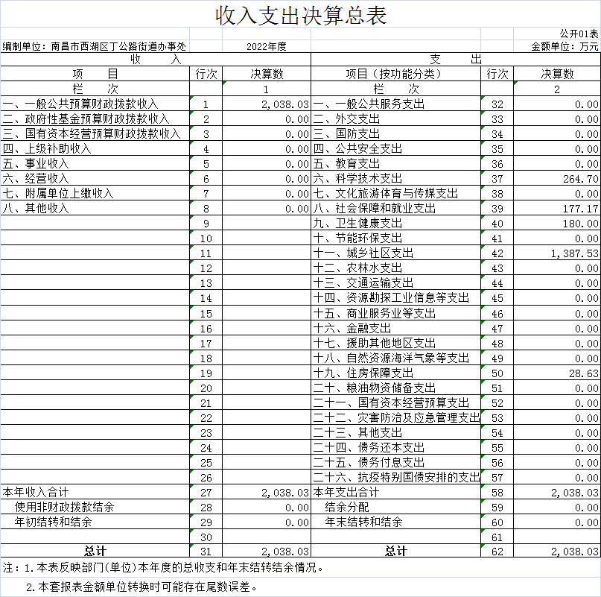

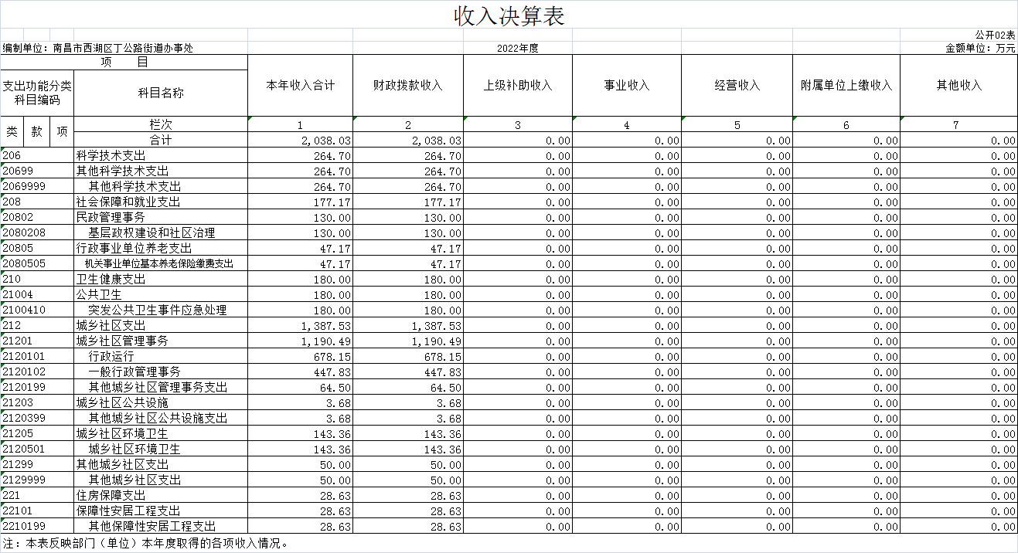

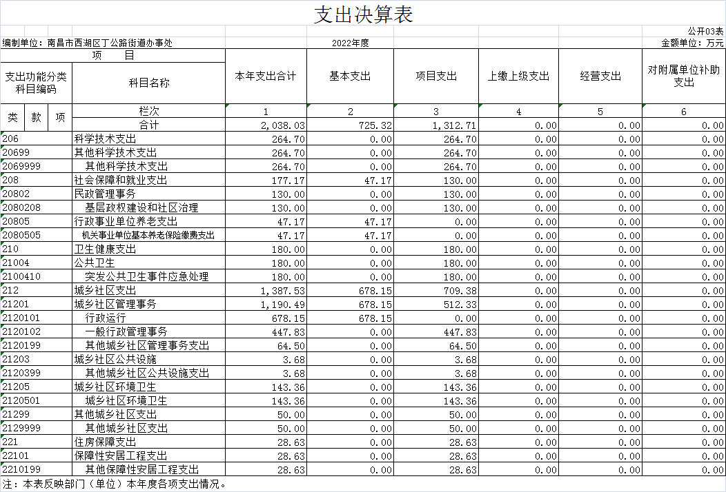

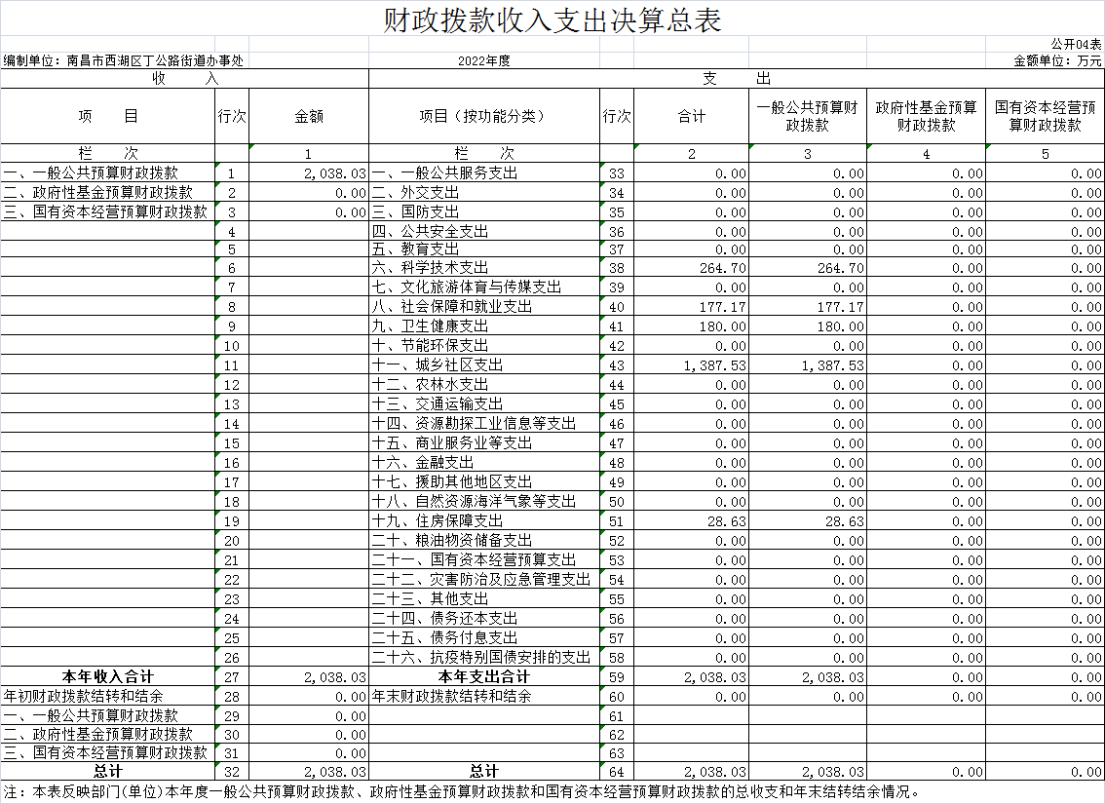

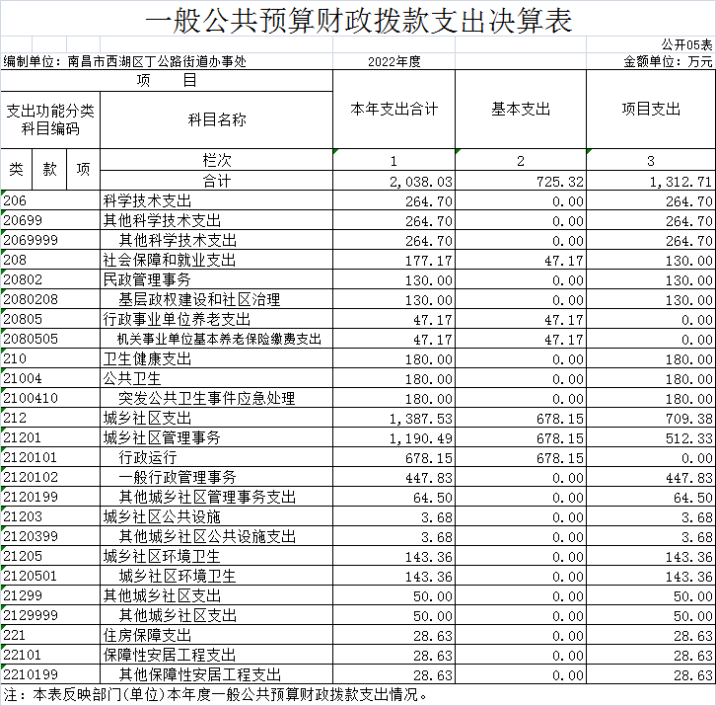

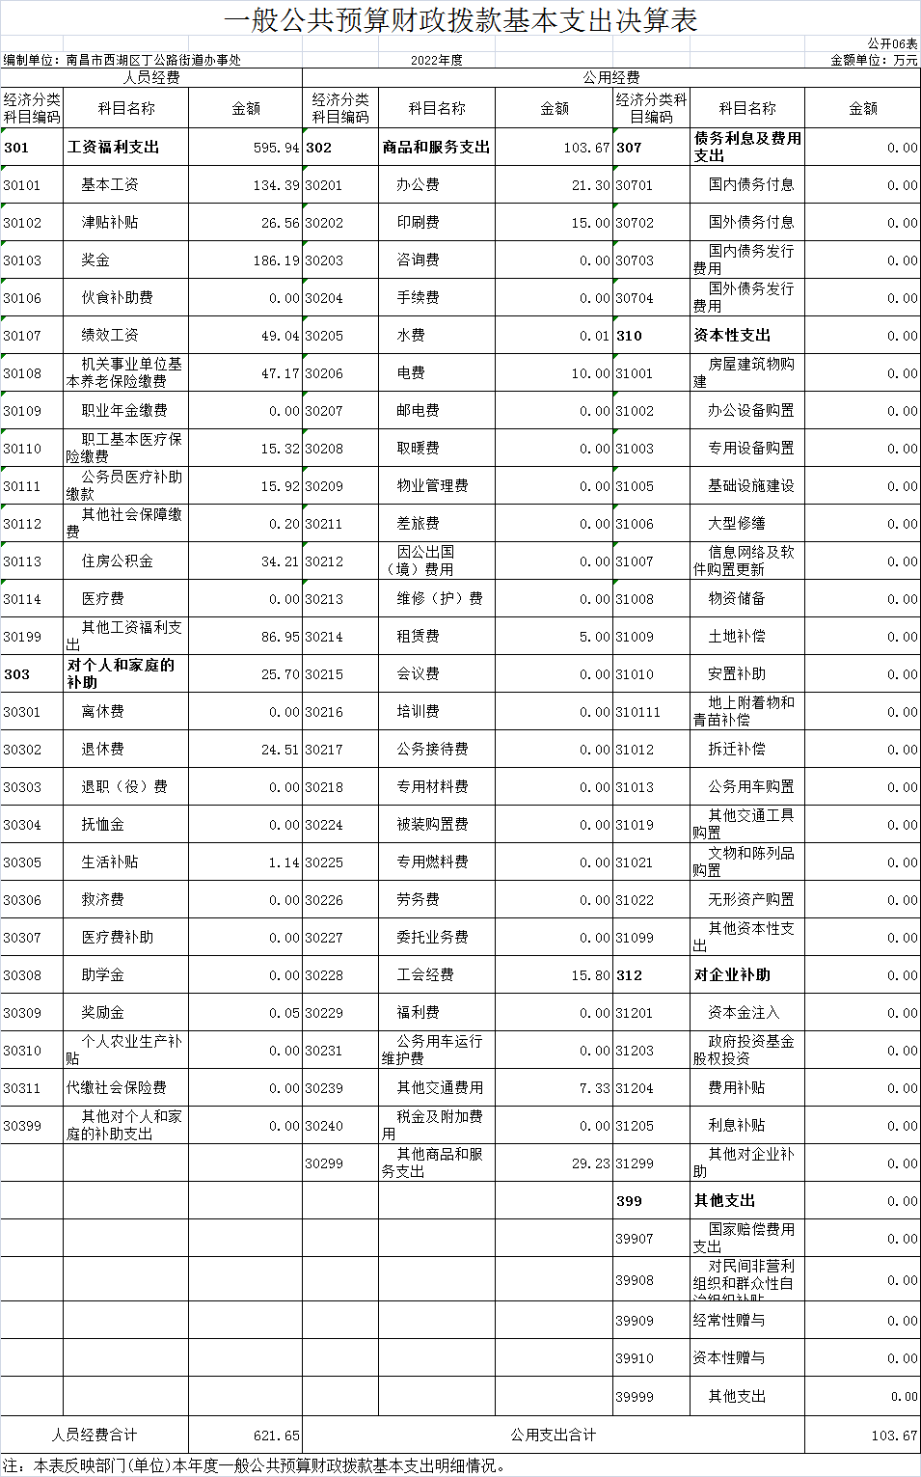
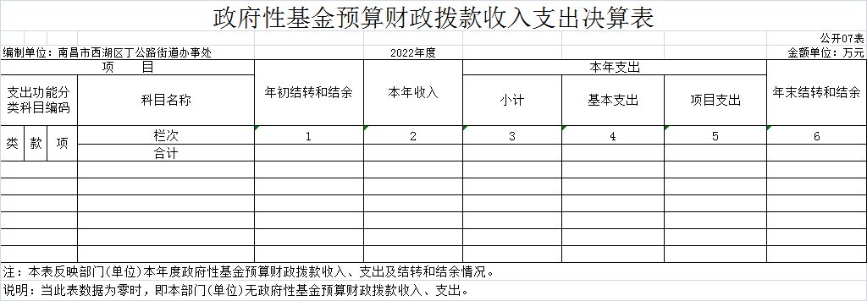

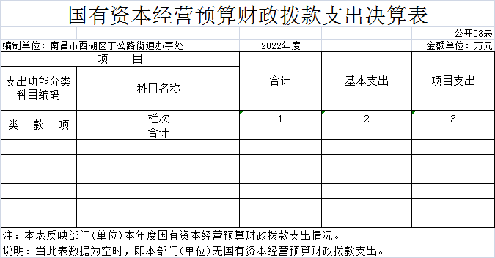

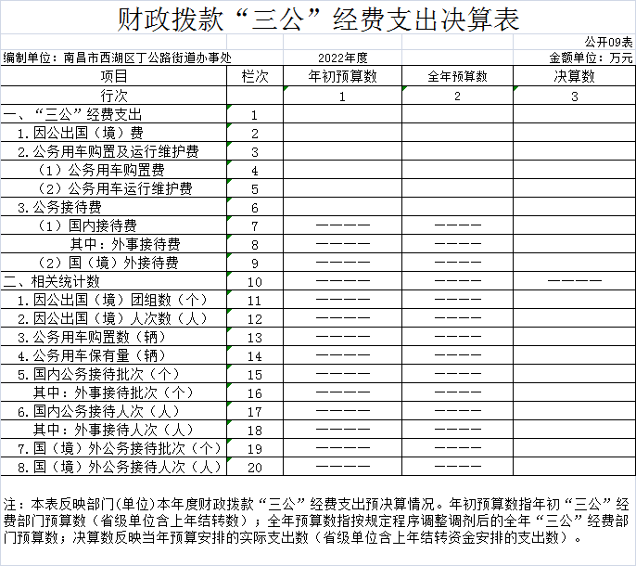

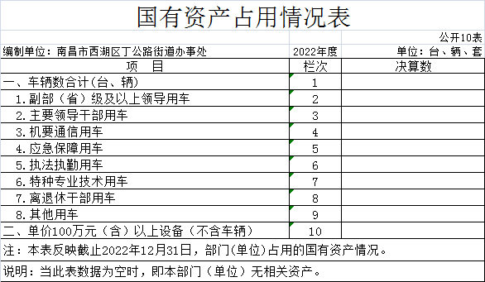

第三部分 2022年度部门决算情况说明

一、收入决算情况说明
本部门2022年度收入总计2038.03万元，其中年初结转和结余0万元，较2021年增加961.68万元，增长89.3 %；本年收入合计 2038.03万元，较2021年增加961.38万元，增长89.5%，主要原因是:疫情防控支出较大。
本年收入的具体构成为：财政拨款收入 2038.03万元，占100%；事业收入 0万元，占 0 %；经营收入0万元，占0 %；其他收入0 万元，占0%。
二、支出决算情况说明
本部门2022年度支出总计2038.03万元，其中本年支出合计 2038.03万元，较2021年增加961.68万元，增长89.3%，主要原因是：疫情防控支出较大；年末结转和结余0万元，较2021年增加0万元，增长 0%，主要原因是：经费开支较大无结转。
本年支出的具体构成为：基本支出725.32万元，占35.5%；项目支出1312.71万元，占64.4 %；经营支出0万元，占0%；其他支出（对附属单位补助支出、上缴上级支出） 0万元，占0 %。
三、财政拨款支出决算情况说明
本部门2022年度财政拨款本年支出年初预算数为2038.03 万元，决算数为 2038.03 万元，完成年初预算的 122 %。其中：
（一）科学技术支出年初预算数为 0万元，决算数为264.7万元，完成年初预算的 0 %，主要原因是：增加项目经济支出。
（二）社会保障和就业支出年初预算数为64.48万元，决算数为177.17万元，完成年初预算的 274.7 %，主要原因是：新增人员及退休人员绩效增加。
（三）卫生健康支出年初预算数为 0万元，决算数为180万元，完成年初预算的 0 %，主要原因是：新增疫情防控支出。
（四）城乡社区支出年初预算数为 1610.32万元，决算数为1387.53万元，完成年初预算的86.1%，主要原因是：公用经费减少。
（五）住房保障支出年初预算数为 0 万元，决算数为28.63 万元，完成年初预算的 0 %，主要原因是：新增老旧小区改造支出。
四、一般公共预算财政拨款基本支出决算情况说明
本部门2022年度一般公共预算财政拨款基本支出725.32万元，其中：
（一）工资福利支出595.94万元，较2021年增加 230 万元，增长62.8%，主要原因是：21年绩效工资补发在22年。
（二）商品和服务支出 103.67万元，较2021年减少38.33万元，下降26.9%，主要原因是：公用经费减少。
（三）对个人和家庭补助支出25.7万元，较2021年增加 19.63 万元，增长323%，主要原因是：退休人员退休费增加。
（四）资本性支出 0 万元，较2021年增加（减少）0万元，增长（减少）0%，主要原因是：未开支资本性支出。
五、财政拨款“三公”经费支出决算情况说明
本部门2022年度财政拨款“三公”经费支出全年预算数为 万元，决算数为 0 万元，完成全年预算的 0 %，决算数较2021年增加（减少）0 万元，增长（下降） 0 %，其中：
（一）因公出国（境）支出全年预算数为 0 万元，决算数为 0 万元，完成全年预算的0 %，决算数较2021年增加（减少）0 万元，增长（下降）0 %，主要原因是未发生因公出国出境费用。
（二）公务接待费支出全年预算数为0万元，决算数为 0 万元，完成全年预算的0 %，决算数较2021年增加（减少） 0 万元，增长（下降）0 %，主要原因是未发生公务接待费。
（三）公务用车购置及运行维护费支出 0 万元，其中公务用车购置全年预算数为 0 万元，决算数为 0 万元，完成全年预算的0 %，决算数较2021年增加（减少）0万元，增长（下降）0 %，主要原因是未发生公务用车购置及运行维护费，全年购置公务用车 0 辆。决算数较全年预算数增加（减少）的主要原因是：未发生公务用车购置；公务用车运行维护费支出全年预算数为 0 万元，决算数为 0 万元，完成预算的0 %，决算数较2021年增加（减少）0 万元，增长（下降） 0 %，主要原因是未发生公务用车运行维护费，年末公务用车保有 0 辆。
六、机关运行经费支出情况说明
本部门2022年度机关运行经费支出 46.3 万元（与部门决算中行政单位和参照公务员法管理事业单位财政拨款基本支出中公用经费之和一致），较上年决算数减少95.7 万元，降低67.3%，主要原因是：办公设施设备购置经费增加（减少）0万元/资产运行维护支出增加（减少）0万元/信息系统运行维护支出增加（减少）0万元/人员编制数量增加（减少）0万元/落实过紧日子要求压减95.7万元支出，具体原因公用经费开支减少。
七、政府采购支出情况说明
本部门2022年度政府采购支出总额 7.35 万元，其中：政府采购货物支出 7.35 万元、政府采购工程支出 0 万元、政府采购服务支出 0 万元。授予中小企业合同金额 1.49 万元，占政府采购支出总额的 20.2%，其中：授予小微企业合同金额 5.86万元，占政府采购支出总额的 79.7%；货物采购授予中小企业合同金额占货物支出金额的100 %，工程采购授予中小企业合同金额占工程支出金额的0 %，服务采购授予中小企业合同金额占服务支出金额的 0 %。
八、国有资产占用情况说明。
截止2022年12月31日，本部门（单位）国有资产占用情况见公开10表《国有资产占用情况表》。其中车辆中的其他用车主要是本部门共有车辆 0 辆，其中，副部（省）级及以上领导用车 0辆、主要领导干部用车 0 辆、机要通信用车0 辆、应急保障用车 0 辆、执法执勤用车 0 辆、特种专业技术用车 0 辆、其他用车 0 辆，单位价值50万元以上通用设备 0 台（套）；单位价值100万元以上专用设备 0 台（套）。
九、预算绩效评价情况说明
（一）绩效评价工作开展情况。
根据预算绩效管理要求，我部门组织对2022年度一般公共预算项目支出所有二级项目 四个全面开展绩效自评，共涉及资金 373.36万元，占一般公共预算项目支出总额的 28.4%。
组织对“综合执法队”、“疫情防控”等 四个项目开展了部门评价，涉及一般公共预算支出 373.36 万元，政府性基金预算支出 0 万元，国有资本预算支出 0 万元。从评价情况来看，各项目完成情况良好，绩效评为优秀。
组织开展部门整体支出绩效评价，涉及一般公共预算支出 2038.03万元，政府性基金预算支出 0 万元。从评价情况来看，2022年丁公路街道办事处均在规定时间内完成，按照年初制定的工作计划和实施方案推进，未出现项目工作延期超时的现象。
（二）部门决算中项目绩效自评情况。
反映2022年度省部门绩效自评总报告（绩效自评总报告主要包括本部门项目绩效目标情况、单位自评工作开展情况、综合评价结论、绩效目标完成情况总体分析、偏离绩效目标的原因和改进措施、绩效自评结果应用情况。）和《项目支出绩效自评表》（自选2个项目）。
2022年度疫情防控奖补经费绩效评价报告
一、基本情况

（一）项目概况。根据西新冠指发【2022】10号文件精神关于进一步做好常态化疫情防控工作，为科学精准落实落细各项防控措施，坚持做好“防输入”“防反弹”“防扩散”，牢牢守住不发生规模性疫情反弹的底线，持续巩固拓展清零成果，统筹推进疫情防控和经济社区发展。主要针对辖区内开放式小区采取物理隔离方式，原则上只保留一个出入口。严格落实扫码测温工作。包括隔离点人员的餐费、住宿费及隔离点布置费等；项目年资金投入100万元，年使用资金100万元。
（二）项目绩效目标。一是项目总体目标：疫情防控有效清零，居民健康得到有效保障；二是项目阶段性目标：按时支付隔离点人员的餐费、住宿费及隔离点布置费等，财政拨付项目经费百分百下拨到位，疫情清零。
二、绩效评价工作开展情况
（一）绩效评价目的、对象和范围。
评价目的：落实落细各项防控措施，不发生规模性疫情反弹。
评价对象：辖区各社区及家委会。
评价范围：1、隔离点人员的餐费、住宿费及隔离点的布置费。
2、各社区疫情管控。
3、财政拨付项目经费百分百下拨到位。
4、辖区内疫情防控有效清零，居民健康得到保障。
（二）绩效评价原则、评价指标体系（见附表2）、评价方法、评价标准等。
1、绩效评价原则。遵循客观性、公开性、可行性、实用性、时效性和反馈性原则。
2、指标体系。一级指标3个，分别是产出、效益、满意度。二级指标9个，其中产出指标有4个，分别是数量、质量、时效、成本；效益指标有4个，分别是社会效益、生态效益、可持续影响；满意度指标1个，是服务对象满意度。三级指标8个，其中数量指标是社区防控、质量指标是辖区内疫情防控处置率、时效指标是物资到位及时性、成本指标是采购防疫物资节约率、社会效益是确保群众健康安全、生态效益是居民安心健康、可持续影响指标是零疫情、服务对象满意度指标是社会调查居民满意度优良。
 | 部门评价指标体系
一级  指标 |  | 二级指标 | 分  值 | 三级指标 | 分值 | 评分标准
决策  （15分） |  | 项目立项 | 5 | 立项依据充分性 | 3 | 1、项目立项是否符合国家法律法规、国民发展规划和相关政策（1分）  2、项目立项是否与部门职责范围相符，属于部门履职所需（1分）
 |  | 项目立项 | 5 | 立项程序规范性 | 2 | 1、项目是否按规定程序申请设立（1分）  2、是否经过必要的调研和集体决策（1分）
 |  | 绩效目标 | 5 | 绩效目标合理性 | 3 | 1、项目是否有绩效目标（2分）  2、是否通过清晰、可衡量的指标值予以体现（1分）
 |  | 绩效目标 | 5 | 绩效指标明确性 | 2 | 1、是否将项目绩效目标细化发解为具体的绩效指标（2分）  2、是否通过清晰、可衡量的指标予以体现（1分）
 |  | 资金投入 | 5 | 预算编制科学性 | 3 | 1、预算内容与项目内容是否匹配（2分）  2、预算额度测算依据是否充分，是否按照标准编制（1分）
 |  | 资金投入 | 5 | 资金分配合理性 | 2 | 1、预算资金分配依据是否充分（（1分）  2、资金分配额度是否合理，与项目单位或地方实际是否相适应（1分）
过程  （25分） |  | 资金管理 | 10 | 资金到位率 | 3 | 资金到位率=（实际到位资金/预算资金）*100%（3分）
 |  | 资金管理 | 10 | 预算执行率 | 2 | 预算资金执行率=（下拨至项目最终用款单位的资金额度/项目年度预算安排资金）*100%，按比例扣分（3分）
 |  | 资金管理 | 10 | 资金使用合规性 | 10 | 1、是否符合国家财经法规和财务管理制度以及有关专项资金管理办法的规定（2分）  2、资金的拨付是否有完整的审批程序和手续（2分）
 |  | 组织实施 | 10 | 管理制度健全性 | 5 | 1、是否符合国家财经法规和财务管理制度以及有关专项资金管理办法的规定（2分）  2、财务和业务管理制度是否合法、合规、完整（1分）
 |  | 组织实施 | 10 | 制度执行有效性 | 5 | 1、是否遵守相关法律法规 相关管理规定（1分）  2、项目合同书、验收报告、技术鉴定等资料是否齐全并及时归档（1分）
产出  （20分） |  | 产出数量 | 5 | 防疫管控 | 5 | 防疫管控达100%得满分，否则按实际完成值*指标权重得分
 |  | 产出质量 | 5 | 疫情防控处置率 | 5 | 疫情防控处理率100%得满分，否则按实际完成值*指标权重得分
 |  | 产出时效 | 5 | 物资到位及时性 | 5 | 物资到位及时性得满分，每逾期三天扣一分，扣完为止
 |  | 产出成本 | 5 | 采购防疫物资节约率 | 5 | 采购物资成本节约<5%得分，否则按照资金执行率*指标权重得分
效益  （30分） |  | 经济效益 | 0 | 无 | 0 | 无
 |  | 社会效益 | 10 | 确保群众健康安全 | 10 | 群众健康安全提高得10分，一般提高得8分，未提高不得分
 |  | 生态效益 | 10 | 居民安心健康 | 10 | 居民安心健康达标得5分，未达标不得分
 |  | 可持续效益 | 10 | 零疫情 | 10 | 零疫情得10分，每低于1年扣1分，扣完为止
满意度  （10分） |  | 社会公众或服务对象满意度 | 10 | 居民满意度 | 10 | ≥95%得10分，每降低1%扣一分，扣完为止

3、评价方法。

综合成本效益分析法、比较法、因素分析法、公众评判法，从定量和定性两方面对完成项目年度目标值的程度进行评价。
4、评价标准。
是否保障落实辖区疫情防控常态化管理，保持辖区不发生规模性疫情反弹，巩固拓展清零成果。
- 绩效评价工作过程。
展开工作部署，明确本次绩效评价范围及对象，制定合理工作方案，指导并督促所属社区开展绩效自评，按“外防输入”、“内防反弹”、严把社会面防控，重点加强城中村管理、统筹疫情防控和经济社会发展工作机制，严格落实封控区、管控区和集中隔离场所各项管控措施，居民满意度调查，社区、物业、卫健办打分形成绩效评价工作底稿，同时根据评价结果，出具项目支出绩效评价报告。
三、综合评价情况及评价结论（相关评分表见附件2）。
本次绩效评价项目实施单位进行自评打分，总得分为100分。评价等级为优秀。丁公路街办组织复核认可上述考核打99分。本项目绩效评价总体评价为优秀。
疫情防控奖补项目支出绩效评分表
部门评价评分表
项目名称 |  | 疫情防控工作经费
主管部门 |  | 丁公路街道 |  |  | 项目实施单位 |  |  |  |  | 丁公路街道
项目负责人 |  | 熊绯 |  |  | 联系电话 |  |  |  |  | 86286010
项目类型 |  | 经常性项目（ ） 一次性项目（√）
计划投资额（万元） |  | 0 |  | 实际到位资金（万元） |  |  | 0 | 实际使用性况（万元） |  |  | 100
其中：中央财政 |  | 0 |  | 其中：中央财政 |  |  | 0
省财政 |  | 0 |  | 省财政 |  |  | 0
市县财政 |  | 100 |  | 市县财政 |  |  | 100
其他 |  | 0 |  | 其他 |  |  | 0
二、绩效评价指标评分（参考）
一级  指标 | 分值 |  | 二级指标 |  | 分值 | 三级指标 |  |  | 分值 |  | 得分
决策 | 40 |  | 项目立项 |  | 5 | 立项依据充分性 |  |  | 3 |  | 3
 |  |  |  |  |  | 立项程序规范性 |  |  | 2 |  | 2
决策 |  |  | 绩效目标 |  | 5 | 绩效目标合理性 |  |  | 3 |  | 3
 |  |  |  |  |  | 绩效指标明确性 |  |  | 2 |  | 2
决策 |  |  | 资金投入 |  | 5 | 预算编制科学性 |  |  | 3 |  | 3
 |  |  |  |  |  | 资金分配合理性 |  |  | 2 |  | 2
过程 |  |  | 资金管理 |  | 5 | 资金到位率 |  |  | 3 |  | 3
 |  |  |  |  |  | 预算执行率 |  |  | 2 |  | 2
过程 |  |  | 资金管理 |  | 10 | 资金使用合规性 |  |  | 10 |  | 10
过程 |  |  | 组织实施 |  | 10 | 管理制度健全性 |  |  | 5 |  | 5
 |  |  |  |  |  | 管理执行有效性 |  |  | 5 |  | 5
产出 | 60 |  | 产出数量 |  | 5 | 防疫管控 |  |  | 5 |  | 5
产出 |  |  | 产出质量 |  | 5 | 疫情防控处置率 |  |  | 5 |  | 5
产出 |  |  | 产出时效 |  | 5 | 物资到位及时性 |  |  | 5 |  | 5
产出 |  |  | 产出成本 |  | 5 | 采购防疫物资节约率 |  |  | 5 |  | 5
效益 |  |  | 经济效益 |  | 0 | 无 |  |  | 0 |  | 0
效益 |  |  | 社会效益 |  | 10 | 确保群众健康安全 |  |  | 10 |  | 10
效益 |  |  | 生态效益 |  | 10 | 居民安心健康 |  |  | 10 |  | 10
效益 |  |  | 可持续影响 |  | 10 | 零疫情 |  |  | 10 |  | 9
效益 |  |  | 满意度 |  | 10 | 居民满意度（%） |  |  | 10 |  | 10
总分 | 100 |  |  |  | 100 |  |  |  | 100 |  | 99
评价等次 | 优√◻ 良◻ 中◻ 差◻
评价等次 | 100-90（含）分为优、90-80（含）分为良、80-60（含）分为中、60分以下为差

四、绩效评价指标分析

（一）项目决策情况。旨在促进城市管理提质升级，切实改善人居环境。

（二）项目过程情况。

按照项目决策、管理、完成及效果四类指标建立绩效评价指标体系，对项目资金使用的科学性、合理性和有效性进行绩效评价。先由项目实施单位自评，再由主管部门复评，最后报财政部门审核。

（三）项目产出情况。项目预算资金110万元，预算资金执行率100%，项目完成率100%，零疫情率100%，项目资金有效利用率100%。

（四）项目效益情况。项目常态化管理的有效性100%，提高居民生活水平的贡献率100%，垃圾及时处理对生态环境的贡献率100%，保护人居环境的可持续性100%。
五、主要经验及做法、存在的问题及原因分析
加强宣传引导，争取居民群众的支持和理解，劝导中高风险人员近期暂缓来昌，重点加强对老年人等易感人群的服务和劝导，避免出现扎堆聚焦现象，继续做好老年人接种工作。
六、有关建议。
做好居意调查，对居民反映的问题需及时处理并整改到位，应积极组织辖区楼栋长及党员参与各项社区建设工作。
七、其他需要说明的问题
无

2022年度袋装垃圾员奖补经费绩效评价报告
一、基本情况

（一）项目概况。根据西办发【2015】43号文件精神,开展全区市容环境专项治理工作，促进城市管理提质升级，切实改善人居环境。主要针对辖区内路面及开放式小区的路面及楼道保洁，包括保洁员工资福利、保洁工具及垃圾清运费用等；项目年资金投入113.36万元，年使用资金113.36万元。
（二）项目绩效目标。一是项目总体目标：城市社区道路路面及楼道保洁；二是项目阶段性目标：按时支付保洁人员工资福利，及时支付保洁业务经费，财政拨付项目经费百分百下拨到位，辖区路面、社区楼道持续保洁。
二、绩效评价工作开展情况
（一）绩效评价目的、对象和范围。
评价目的：促进城市管理提质升级，切实改善人居环境。
评价对象：辖区道路路面及开放式小区路面及楼道保洁。
评价范围：1、清洁辖区内道路。
2、生活垃圾清运及时。
3、财政拨付项目经费百分百下拨到位。
4、辖区道路及社区路面、楼道保洁良好。
（二）绩效评价原则、评价指标体系（见附表2）、评价方法、评价标准等。
1、绩效评价原则。遵循客观性、公开性、可行性、实用性、时效性和反馈性原则。
2、指标体系。一级指标3个，分别是产出、效益、满意度。二级指标9个，其中产出指标有4个，分别是数量、质量、时效、成本；效益指标有4个，分别是社会效益、生态效益、可持续影响；满意度指标1个，是服务对象满意度。三级指标9个，其中数量指标是社区清洁道路12条、质量指标是辖区内道路环境卫生整洁、时效指标是环卫保洁工作及时率、成本指标是清洁使用成本节约率、社会效益是市容环境质量提高、可持续影响指标是环境卫生整洁达优良、服务对象满意度指标是社会调查居民满意度优良。
部门评价指标体系
一级  指标 | 二级指标 | 分  值 | 三级指标 | 分值 | 评分标准
决策  （15分） | 项目立项 | 5 | 立项依据充分性 | 3 | 1、项目立项是否符合国家法律法规、国民发展规划和相关政策（1分）  2、项目立项是否与部门职责范围相符，属于部门履职所需（1分）
决策  （15分） | 项目立项 | 5 | 立项程序规范性 | 2 | 1、项目是否按规定程序申请设立（1分）  2、是否经过必要的调研和集体决策（1分）
决策  （15分） | 绩效目标 | 5 | 绩效目标合理性 | 3 | 1、项目是否有绩效目标（2分）  2、是否通过清晰、可衡量的指标值予以体现（1分）
决策  （15分） | 绩效目标 | 5 | 绩效指标明确性 | 2 | 1、是否将项目绩效目标细化发解为具体的绩效指标（2分）  2、是否通过清晰、可衡量的指标予以体现（1分）
决策  （15分） | 资金投入 | 5 | 预算编制科学性 | 3 | 1、预算内容与项目内容是否匹配（2分）  2、预算额度测算依据是否充分，是否按照标准编制（1分）
决策  （15分） | 资金投入 | 5 | 资金分配合理性 | 2 | 1、预算资金分配依据是否充分（（1分）  2、资金分配额度是否合理，与项目单位或地方实际是否相适应（1分）
过程  （25分） | 资金管理 | 15 | 资金到位率 | 3 | 资金到位率=（实际到位资金/预算资金）*100%（3分）
过程  （25分） | 资金管理 | 15 | 预算执行率 | 2 | 预算资金执行率=（下拨至项目最终用款单位的资金额度/项目年度预算安排资金）*100%，按比例扣分（3分）
过程  （25分） | 资金管理 | 15 | 资金使用合规性 | 10 | 1、是否符合国家财经法规和财务管理制度以及有关专项资金管理办法的规定（2分）  2、资金的拨付是否有完整的审批程序和手续（2分）
过程  （25分） | 组织实施 | 10 | 管理制度健全性 | 5 | 1、是否符合国家财经法规和财务管理制度以及有关专项资金管理办法的规定（2分）  2、财务和业务管理制度是否合法、合规、完整（1分）
过程  （25分） | 组织实施 | 10 | 制度执行有效性 | 5 | 1、是否遵守相关法律法规 相关管理规定（1分）  2、项目合同书、验收报告、技术鉴定等资料是否齐全并及时归档（1分）
产出  （20分） | 产出数量 | 5 | 清洁道路数12条 | 5 | 按期清洁道路达100%得满分，否则按实际完成值*指标权重得分
产出  （20分） | 产出质量 | 5 | 道路环境卫生整洁率 | 5 | 辖区道路环境卫生整洁达100%得满分，否则按实际完成值*指标权重得分
产出  （20分） | 产出时效 | 5 | 环卫设施保洁完成及时性 | 5 | 清运生活垃圾如期整改得满分，每逾期三天扣一分，扣完为止
产出  （20分） | 产出成本 | 5 | 清洁成本节约率 | 5 | 清洁成本节约<5%得分，否则按照资金执行率*指标权重得分
效益  （30分） | 经济效益 | 0 | 无 | 0 | 无
效益  （30分） | 社会效益 | 10 | 市容环境质量 | 10 | 辖区内市容环境提高得10分，一般提高得8分，未提高不得分
效益  （30分） | 生态效益 | 10 | 辖区环境整洁 | 10 | 全国文明城测评指数达标得5分，未达标不得分
效益  （30分） | 可持续效益 | 10 | 卫生环境达优良 | 10 | 持续提升得10分，每低于1年扣1分，扣完为止
满意度  （10分） | 社会公众或服务对象满意度 | 10 | 居民满意度 | 10 | ≥95%得10分，每降低1%扣一分，扣完为止
3、评价方法。

综合成本效益分析法、比较法、因素分析法、公众评判法，从定量和定性两方面对完成项目年度目标值的程度进行评价。
4、评价标准。
是否保障落实辖区城市管理保洁任务，保持辖区环境整洁、卫生良好。
- 绩效评价工作过程。
展开工作部署，明确本次绩效评价范围及对象，制定合理工作方案，指导并督促所属科室开展绩效自评，按“两扫两保”、“定岗、定责、定标、定分、定奖罚”五定工作机制，通过路面清洁巡察，居民满意度调查，社区、物业、城管所打分形成绩效评价工作底稿，同时根据评价结果，出具项目支出绩效评价报告。
三、综合评价情况及评价结论（相关评分表见附件2）。
本次绩效评价项目实施单位进行自评打分，总得分为99分。评价等级为优秀。丁公路街办组织复核认可上述考核打分。本项目绩效评价总体评价为优秀。

袋装垃圾员奖补项目支出绩效评分表
项目名称 | 袋装垃圾员奖补经费
主管部门 | 丁公路街道 |  |  | 项目实施单位 |  |  |  |  | 丁公路街道
项目负责人 | 蔡俊 |  |  | 联系电话 |  |  |  |  | 13970979933
项目类型 | 经常性项目（√） 一次性项目（）
计划投资额（万元） | 113.36 |  | 实际到位资金（万元） |  |  | 113.36 | 实际使用性况（万元） |  | 113.36
其中：中央财政 | 0 |  | 其中：中央财政 |  |  | 0
省财政 | 0 |  | 省财政 |  |  | 0
市县财政 | 113.36 |  | 市县财政 |  |  | 113.36
其他 | 0 |  | 其他 |  |  | 0
二、绩效评价指标评分（参考）
一级指标 | 分值 | 二级指标 |  | 分值 | 三级指标 |  |  | 分值 | 得分
决策 | 40 | 项目立项 |  | 5 | 立项依据充分性 |  |  | 3 | 3
 |  |  |  |  | 立项程序规范性 |  |  | 2 | 2
决策 | 40 | 绩效目标 |  | 5 | 绩效目标合理性 |  |  | 3 | 3
 |  |  |  |  | 绩效指标明确性 |  |  | 2 | 2
决策 | 40 | 资金投入 |  | 5 | 预算编制科学性 |  |  | 3 | 3
 |  |  |  |  | 资金分配合理性 |  |  | 2 | 2
过程 | 40 | 资金管理 |  | 5 | 资金到位率 |  |  | 3 | 3
 |  |  |  |  | 预算执行率 |  |  | 2 | 2
过程 | 40 | 资金管理 |  | 10 | 资金使用合规性 |  |  | 10 | 10
过程 | 40 | 组织实施 |  | 10 | 管理制度健全性 |  |  | 5 | 5
 |  |  |  |  | 管理执行有效性 |  |  | 5 | 5
产出 | 60 | 产出数量 |  | 5 | 社区清洁道路12条 |  |  | 5 | 4
产出 | 60 | 产出质量 |  | 5 | 道路整洁优良率 |  |  | 5 | 5
产出 | 60 | 产出时效 |  | 5 | 环卫保洁工作及时性 |  |  | 5 | 5
产出 | 60 | 产出成本 |  | 5 | 清洁使用成本 |  |  | 5 | 5
效益 | 60 | 经济效益 |  | 0 | 无 |  |  | 0 | 0
效益 | 60 | 社会效益 |  | 10 | 市容环境质量提高 |  |  | 10 | 10
效益 | 60 | 环境效益 |  | 10 | 辖区环境整洁 |  |  | 10 | 10
效益 | 60 | 可持续影响 |  | 10 | 环境卫生达优良 |  |  | 10 | 10
效益 | 60 | 满意度 |  | 10 | 社会公众或服务对象满意度 |  |  | 10 | 10
总分 | 100 |  |  | 100 |  |  |  | 100 | 99
评价等次 | 优√◻ 良◻ 中◻ 差◻
评价等次 | 100-90（含）分为优、90-80（含）分为良、80-60（含）分为中、60分以下为差

四、绩效评价指标分析

（一）项目决策情况。旨在促进城市管理提质升级，切实改善人居环境。

（二）项目过程情况。

按照项目决策、管理、完成及效果四类指标建立绩效评价指标体系，对项目资金使用的科学性、合理性和有效性进行绩效评价。先由项目实施单位自评，再由主管部门复评，最后报财政部门审核。

（三）项目产出情况。项目预算资金113.36万元，预算资金执行率100%，项目完成率100%，日保洁率100%，项目资金有效利用率100%。

（四）项目效益情况。项目常态化管理的有效性100%，提高居民生活水平的贡献率100%，垃圾及时处理对生态环境的贡献率100%，保护人居环境的可持续性100%。
五、主要经验及做法、存在的问题及原因分析
解决市容环境的脏、乱、差，要与推进依法治区、文明管区、生态立区结合起来，居民参与度不高，未与其他工作相结合开展辖区环境卫生工作。
六、有关建议。
做好居意调查，对居民反映的问题需及时处理并整改到位，应积极组织辖区楼栋长及党员参与各项社区建设工作。
七、其他需要说明的问题
无

（三）部门评价项目绩效评价情况。
2022年度部门丁公路街道办事处整体支出绩效自评报告
一、部门（单位）概况
（一）部门主要职责职能，组织架构、人员及资产等基本情况。
1、部门主要职能
丁公路街道办事处是区政府批准成立的机构，主要职责是：
(1)宣传、贯彻党的路线、方针、政策、执行国家、省、市有关基层社会治理工作的法律、法规、规章及区人民政府的决定和命令。
(2)加强党的建设。落实基层党建工作责任制，统筹推进城市基层党建工作，实现党的组织和工作全覆盖，提市党建工作的有效性。落实全面从严治党政治责任，落实意识形态工作责任，负责辖区宣传思想和精神文明建设。
(3)统筹区域发展。统筹落实关于辖区发展的重大决策，参与辖区建设规划和公共服务设施布局，做好统计调查及税收保障工作，推动辖区健康、有序、可持续发展。
(4)组织公共服务。组织实施与居民生活密切相关的各项公共服务，贯彻落实教育科技体育、民政、人力资源和社会保障、卫生健康、退役军人事务管理服务等领域相关政策法规。
(5)实施综合管理。组织领导和综合协调辖区内城市管理、人口管理、文化创建等地区性、综合性社区管理工作。承担街道环境保护、物业监管相关工作职责。
(6)维护公共安全。协调街道辖区单位内保工作，协助公安派出所做好消防工作，负责本辖区司法调解，普法，法律服务和帮教工作。
（7）完成区委、区政府交办的其他任务。
2、部门组织架构及人员情况
南昌市西湖区丁公路街道办事处共有内设机构5个，分别为党政办公室、公共服务办公室（便民服务中心）、行政执法办公室（综合行政执法队）、社区治理办公室（退没军人服务站、综治中心）、党建办公室。
依据《中共西湖区委办公室 西方湖区人民政府办公室关于印发<西湖区丁公路街道办事处职能配置、机构设置和人员编制规定>的通知》（西办方【2019】88号文件规定，丁公路街道办事处机关行政编制10名，街道所属单位便民服务中心和综合行政执法队全额拨款事业单位，其中便民服务中心设置事业编制24；综合行政执法队设事业编制11名。截止到2022年末实有人数为41人，其中行政人员13人，事业人员28人。
3、部门资产情况
资产分类 | 使用状况 | 原值（万元）
家具、用具、装具及动植物 | 在用 | 19.67
土地、房屋及构筑物 | 在用 | 580.98
通用设备 | 在用 | 343.51
专用设备 | 在用 | 25.33
合计 |  | 969.49

截止到2022年12月31日，南昌西湖区丁公路街道办事处持有资产合计969.49万元，均投入使用，资产管理情况总体较好。
（二）当年部门（单位）履职总体目标、工作任务。
在区委、区政府的正确领导下，丁公路街道紧紧围绕打造“城区标杆”、深入推进“十大战役”、彰显省会担当、唱响“南昌品牌”城市建管十大提升行动、全面建设现代化 “幸福西湖”的总目标、总任务，全力以赴共建共享全区“幸福美丽的首善之街”。宣传、贯彻党的路线、方针、政策、执行区委、区政府的决定和决议；拟定并组织实施本街道国民经济和社会发展文明建设；协调、指导本街道内各种经济组织，好协税护税、计划生育、社区治安管理、文化教育、城市建设和管理、公共就业服务等工作，区委、区政府交办的其他工作。
（三）当年部门年度整体支出绩效目标。
根据西湖区丁公路街道办事处2022年度部门整体支出绩效目标申请，2022年度整体绩效目标如下：
1、打造社区治理和服务创新工作
2、为辖区居民提供劳动和社会保障服务
3、其他公众服务
4、完成各项经济指标
（四）部门预算绩效管理开展情况。
一是人员保障。以领导为组长，街办下属各单位、各股负责人为成员的绩效管理领导小组，全面领导管理丁公路街道办事处绩效管理工作。
二是实施全过程监督管理。2022年，街道自评和自我监控的基础上，对街道的部门整体支出、项目支出和绩效运行情况开展复评和现场监控，对街道绩效管理工作中存在的问题及时提出了整改意见和建议，有效地促进街道的绩效管理水平的提升。
三是完善考核机制。按照上级关于预算绩效工作要求和区委区政府目标绩效管理要求，进一步修改完善了考核办法，将绩效编制及反馈情况、绩效监控、绩效评价、绩效公开等工作纳入考核，从机制上予以规范保障。
（五）当年部门（单位）预算及执行情况。
1、部门预算收支情况
本部门2022年度预算支出总计1674.8万元，其中基本支出1511.44万元，项目支出163.36万元。
2、部门决算收支情况
本部门2022年度决算收支合计2038.03万元，其中基本支出725.32万元，项目支出1312.71万元。
执行数中包括上级转移支付金额78.63万元，街道综合执法队及社区服务站2022市级补助经费50万元、创新老旧小区物业试点奖补资金28.63万元。
二、部门（单位）整体支出绩效实现情况
（一）履职完成情况：从数量、质量、时效等方面归纳反映年度主要计划任务完成情况。
1、数量方面
(一)多维度建设，党建引领更具合力。立足基础建设，规范党员教育管理，把党建引领作为行动指南。书记讲党课《党员争先锋，发展聚合力》电教片获得市一等奖。迎接了中组部对恒茂华城社区流动党员管理工作的调研，并给予高度评价。“两新”组织有活力。依托恒茂楼宇服务红心站，为企业开展咨询、代办、送政策上门等服务，促进“街与楼”、“楼与居”、“企与企”之间的互通、互利、共赢，不断优化营商环境。党群服务有宽度。培育了全市劳模阿卜杜拉志愿服务队，在疫情期间开展各类志愿服务。
（二）多角度服务，民生福祉更具活力。不断完善社区治理和服务创新，通过共治共建共享共管，实现社会和谐稳定、人民安居乐业。点燃居民共治热情。丁公路街道构建和谐议事平台，以“幸福圆桌会”为抓手，解决群众关心的急难愁盼问题共计36件。全面落实全过程人民民主，发挥好了人大代表的作用。打造了全省首个“市区两级餐饮行业人大代表联络工作室”，市人大、区委主要领导亲自揭牌启动。扩大帮扶共管内容，各类群体救助帮扶全覆盖。
（三）多举措并举，经济增长更有动力。一是确保经济指标增长坚定有力。固定资产投资截至11月完成14.61元，同比增长25.8%；1-10月区级财政收入完成1.24亿元，同比增长6.6%。同时丁公路街道开展千名干部访千企工作，全力帮助辖区企业开拓市场、突破瓶颈、破解难题、激发活力，有效推动营商环境提优，新增入统企业64家。二是确保商圈经济持续创新。围绕乐盈广场、长运电子商贸中心等经济圈，打造新品牌，推出新特色。依托乐盈广场区位优势，打造恒茂夜市街，乐盈广场小吃一条街，激活“夜市生活”，满足辖区居民和外来游客多种需求。
（四）多方向打造，城市环境更有魅力。做到建设设施提升，市容秩序整治，执法队伍建设到位。
2、质量方面
（1）社区治理帮扶率。丁公路街道构建和谐议事平台，以“幸福圆桌会”为抓手，解决群众关心的急难愁盼问题共计36件。
（2）经济指标增长率。固定资产投资截至11月完成14.61元，同比增长25.8%；1-10月区级财政收入完成1.24亿元，同比增长6.6%。
3、时效方面
2022年丁公路街道办事处均在规定时间内完成，按照年初制定的工作计划和实施方案推进，未出现项目工作延期超时的现象。
（二）履职效果情况：从社会效益、经济效益（如有）、生态效益（如有）等方面反映部门（单位）履职效果的实现情况。
1、社会效益方面
从社会效益中确保环境卫生，确保集贸市场周边以及居民小区卫生保洁常态化，无暴露垃圾，垃圾清扫保洁和转运及时；对区域内产生的垃圾、污水等影响环境卫生的问题进行及时清理和整改；、认真贯彻落实深化全国文明城市工作目标，深入做好宣传发动工作，做到人人知晓、人人参与。
2、生态效益方面
丁公路街道办事处引领推动全街各项事业，提升居民生活水平，为建设“幸福西湖”添砖加瓦。
三、部门整体支出绩效中存在问题及改进措施
（一）主要问题及原因分析
街道整体支出绩效中存在的问题绩效评价工作机制有待进一步完善，由于在平时工作中未加强对绩效监控工作的重视，绩效监控工作容易滞后，未形成对绩效目标进行监控的习惯。预算编制工作有待细化。预算编制不够明确和细化，预算编制的合理性需要提高。预算执行力度还要进一步加强。
（二）改进的方向和具体措施
1、制定有效绩效监控机制，确保绩效目标完成
科学设置预算绩效指标，合理安排经费和各项资金，使其物尽其用，更加贴合街道财务工作的实际情况，能够合理运用现有资源，及时协调并向上级多争取资金，保证各预算绩效指标的顺利实施。
2、科学合理编制预算，严格执行预算
加强预算编制的前瞻性，按照新《中华人民共和国预算法》及其实施条例的相关规定，按政策规定及本部门的发展规划，结合上一年度预算执行情况和本年度预算收支变化因素，科学、合理地编制本年预算草案，避免项目支出与基本支出划分不准或预算支出与实际执行出现较大偏差的情况，执行中确需调剂预算的，按规定程序报经批准。
3、按时公开绩效相关信息，应按照绩效评价工作开展时间，完成相应工作后经上级部门审批项目运行监控、部门整体绩效评价报告后进行对应的信息公开。
四、绩效自评结果拟应用和公开情况
2022年度部门丁公路街道办事处整体支出绩效自评报告得分100分，部门将整体支出绩效自评报告及项目支出部门评价报告于2023年5月25日前全部在单位门户网站公开。

第四部分 名词解释

名词解释应以财务会计制度、政府收支分类科目以及部门预算管理等规定为基本说明，可在此基础上结合部门实际情况适当细化。“三公”经费支出和机关运行经费支出口径必需予以说明。
- 财政拨款：指区级财政当年拨付的资金。
- 事业收入：指事业单位开展专业业务活动及辅助活动 取得的收入。
- 行政运行：反映行政单位（包括参公单位）的基本支出。
- 一般行政管理事务：反映行政单位（包括参公单位）未单独设置项级科目的其他项目支出。
- 机关服务：反映为行政单位（包括参公单位）提供后勤服务的各类后勤服务中心的支出。
- 信息化建设：反映财政部门用于“金财工程”等信息化建设方面的支出。
- 事业运行：反映事业单位的基本支出。
- 购房补贴：反映按房改政策规定，行政事业单位向符合条件职工发放的用于购买住房的补贴。
- “三公经费”：反映财政拨款安排的因公出国（境）费、公务用车购置及运行费和公务接待费。其中，因公出国（境）费反映单位公务出国（境）的国际旅费、国外城市间交通费、住宿费、伙食费、培训费、公杂费等支出；公务用车购置及运行费反映单位公务用车车辆购置支出（含车辆购置税）及租用费、燃料费、维修费、过路过桥费、保险费、安全奖励费用等支出；公务接待费反映单位按规定开支的各类公务接待（含外宾接待）支出。
- 机关运行经费：为保障行政单位（含参照公务员法管理的事业单位）运行用于购买货物和服务的各项资金，包括办公及印刷费、邮电费、差旅费、会议费、福利费、日常维修费、专用材料及一般设备购置费、办公用房水电费、办公用房取暖费、办公用房物业管理费及其他费用。

第五部分 附件
无

